

Guida alla compilazione delle dichiarazioni Energivori

# Premessa

Il presente documento costituisce una guida che l’Utente può utilizzare, ai fini di una corretta compilazione della dichiarazione relativa all’annualità 2020 (post riforma), per l’accesso alle agevolazioni tariffarie spettanti alle imprese a forte consumo di energia elettrica.

Il processo per la presentazione on-line delle dichiarazioni si articola in tre macro fasi:

1. registrazione;
2. compilazione della dichiarazione;
3. firma ed invio della dichiarazione compilata.

**ATTENZIONE: Prima di procedere con la lettura della presente guida, ai fini di una consapevole compilazione delle dichiarazioni in oggetto, si consiglia all’Utente di leggere la Circolare CSEA di riferimento.**

# Accesso e/o Registrazione

L’utente che risulta già registrato potrà accedere all’applicazione web, per la compilazione della dichiarazione, con username e password già in suo possesso.

L’utente che effettua la registrazione per la prima volta, per poter accedere all’applicazione web e compilare la dichiarazione, dovrà effettuare una registrazione fornendo tutti i dati anagrafici dell’impresa e del rappresentante legale o negoziale ed una password che utilizzerà nei successivi accessi. E’ obbligatorio effettuare la registrazione utilizzando un indirizzo di posta elettronica certificata (PEC).

Per effettuare la registrazione bisogna selezionare il link “*Registrati*”, indicato in figura, accessibile attraverso l’indirizzo web [energivori.csea.it](http://energivori.csea.it/).

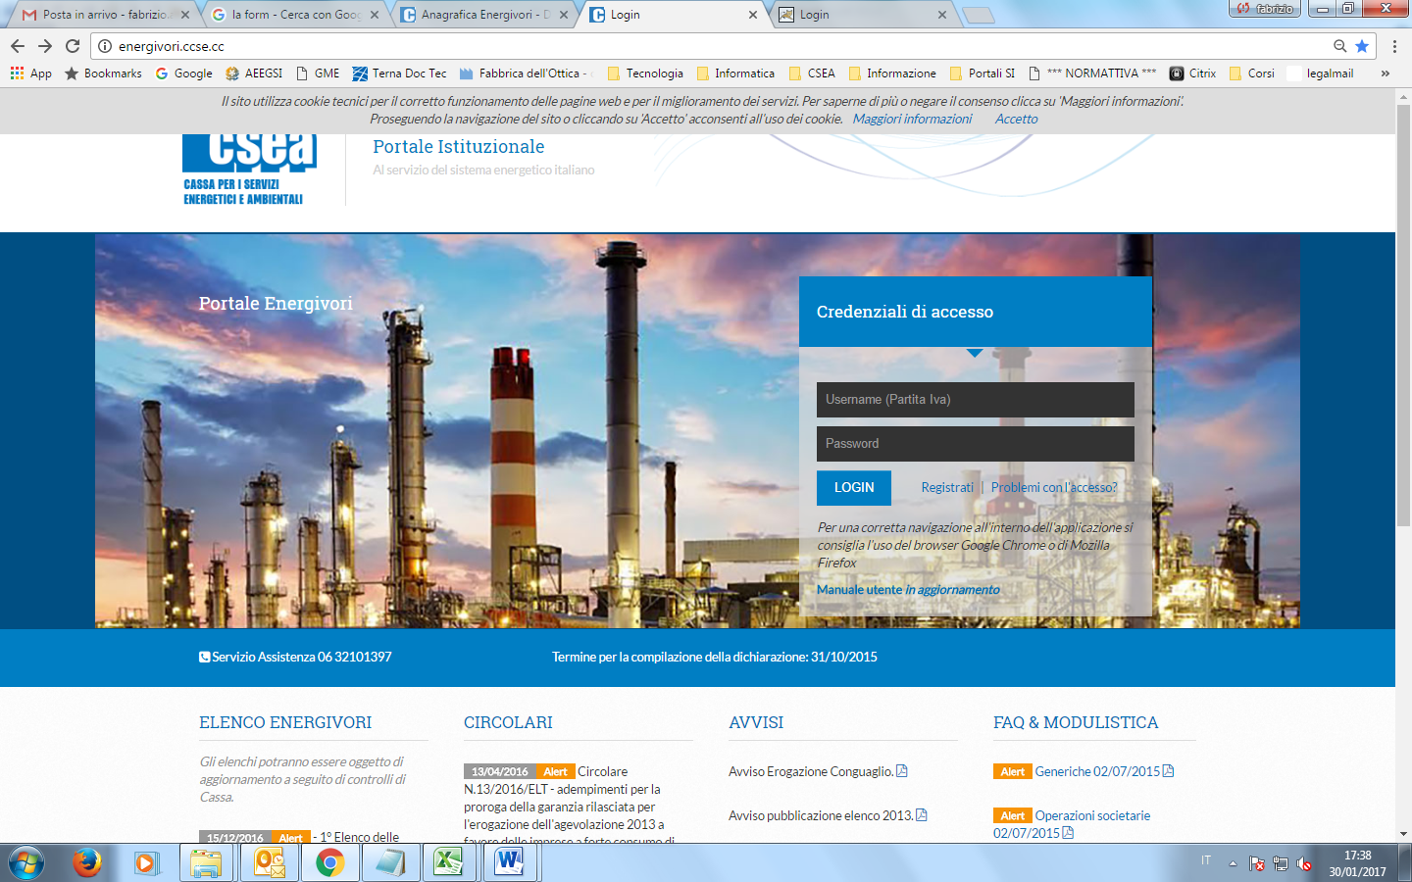

**Passo 1 – Compilazione della Dichiarazione per l’annualità 2020 Post Riforma**

Effettuato l’accesso (utilizzando la Partita IVA come username e la password fornita in fase di registrazione) sarà visibile la schermata “Home” della fase di compilazione della dichiarazione. L’Utente per procedere alla compilazione della dichiarazione relativa all’annualità 2020 (Post Riforma) dovrà cliccare sul pulsante “*Dichiarazioni Energivori Post Riforma (Decreto 21 dicembre 2017*)”.

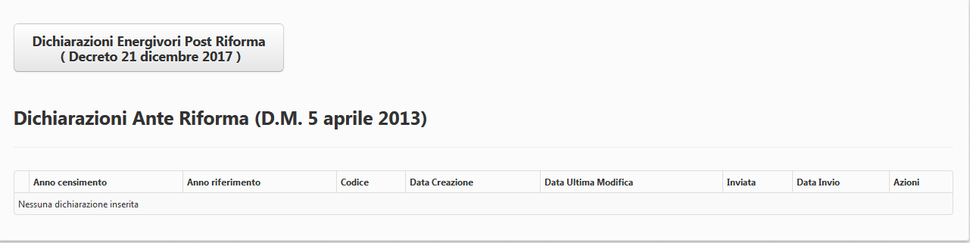

Attraverso il suddetto pulsante l’Utenteaccederà alla pagina *”Dichiarazioni Post riforma”* e potrà procedere con la compilazione della dichiarazione, in relazione all’anno di costituzione dell’impresa, secondo le seguenti opzioni:

1. **IMPRESE COSTITUITE PRIMA DEL 2019 – Compila Dichiarazione relativa all’annualità di competenza 2020**
2. **IMPRESA COSTITUITA NEL 2019 O, SE COSTITUITA NEGLI ANNI PRECEDENTI IL 2019, CHE RISULTI SENZA CONSUMI PER INATTIVITA’ PRODUTTIVA – Compila Dichiarazione relativa all’annualità di competenza 2020**

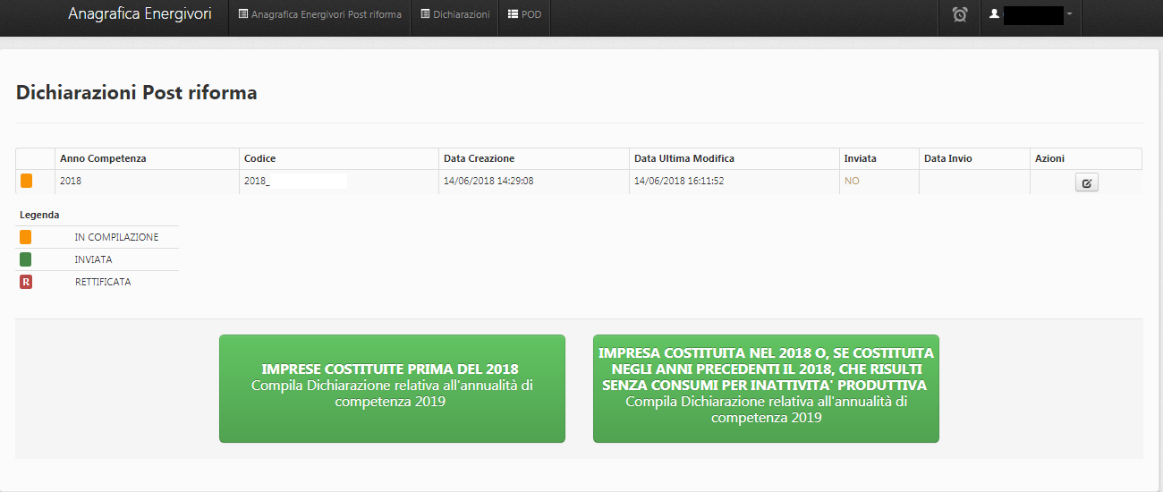

**CASO B**

**IMPRESE COSTITUITE**

**PRIMA DEL 2019**

Compila Dichiarazione relativa all’annualità di competenza 2020

**IMPRESA COSTITUITA NEL 2019 O, SE COSTITUITA NEGLI ANNI PRECEDENTI IL 2019, CHE RISULTI SENZA CONSUMI PER INATTIVITA’ PRODUTTIVA**

Compila Dichiarazione relativa all’annualità di competenza 2020

**CASO A**

**CASO A - IMPRESE COSTITUITE PRIMA DEL 2019 – Compila Dichiarazione relativa all’annualità di competenza 2020**

Dopo aver selezionato il pulsante *“IMPRESE COSTITUITE PRIMA DEL 2019 – Compila Dichiarazione relativa all’annualità di competenza 2020”*, l’Utente potrà procedere alla compilazione della dichiarazione secondo una sequenza di fasi:

1. **dati anagrafici e requisiti specifici;**
2. **dati di consumo:** in relazione alle singole annualità comprese nel ‘periodo di riferimento’, così come definito all’art. 2 del D.M. 21 dicembre 2017. A titolo di esempio, *per l’anno di competenza 2020,* le fasi di seguito descritte dovranno essere compilate per le annualità del periodo di riferimento 2018, 2017 e 2016. Pertanto, il sistema proporrà per ogni annualità le seguenti maschere:
   1. consumi
   2. dettaglio consumi
   3. bilancio energetico (eventuale).
3. **dichiarazione del VAL.**

Ai fini della corretta compilazione della dichiarazione e nell’ipotesi in cui nel corso dello svolgimento di tale attività sorgano ulteriori e specifici dubbi, si invita l’Utente a consultare il “*Manuale Utente Energivori Post Riforma”*  per l’annualità 2020 (post riforma) e le *FAQ* che la CSEA rende disponibili sulla pagina di accesso al portale.

Si ricorda che il sistema telematico consente l’invio della dichiarazione alla CSEA solo alle imprese che soddisfano i requisiti di cui al D.M. 21 dicembre 2017 nonché quelli previsti dalla deliberazione dell’Autorità 921/2017/R/eel, come successivamente modificata; qualora infatti i dati inseriti non risultino conformi ai requisiti indicati dalla normativa di riferimento, non sarà possibile effettuare l’invio.

**CASO B - IMPRESA COSTITUITA NEL 2019 O, SE COSTITUITA NEGLI ANNI PRECEDENTI IL 2019, CHE RISULTI SENZA CONSUMI PER INATIVITA’ PRODUTTIVA – Compila Dichiarazione relativa all’annualità di competenza 2020**

Dopo aver selezionato il pulsante *“IMPRESA COSTITUITA NEL 2019 O, SE COSTITUITA NEGLI ANNI PRECEDENTI IL 2019, CHE RISULTI SENZA CONSUMI PER INATIVITA’ PRODUTTIVA – Compila Dichiarazione relativa all’annualità di competenza 2020”*, l’Utente potrà procedere alla compilazione della dichiarazione, la quale sarà basata sulle migliori stime dei dati di consumo ed economici dallo stesso elaborate per l’annualità 2019.

Inoltre l’Utente, attraverso il Portale e tramite gli appositi pulsanti, nella fase finale del processo di compilazione dovrà effettuare il download del modello predisposto dalla CSEA *“Dichiarazione Impegno e Relazione sulle stime”*, compilarlo e procedere con l’upload allegando allo stesso una relazione contenente:

1. le modalità di stima dei consumi inseriti per l’anno 2019 in base alla produzione prevista, con una descrizione dei criteri utilizzati per la previsione stessa, nonché, ove disponibili, i dati di prelievo storici relativi a POD già esistenti;
2. le modalità di stima dei dati di bilancio inseriti dell’anno 2019, in particolare il fatturato e il VAL (in applicazione della Determina del 12 ottobre 2017 11/2017 – DIEU), evidenziando l’eventuale utilizzo di dati storici della/le impresa/e eventualmente acquisita/e in fase di prima costituzione.

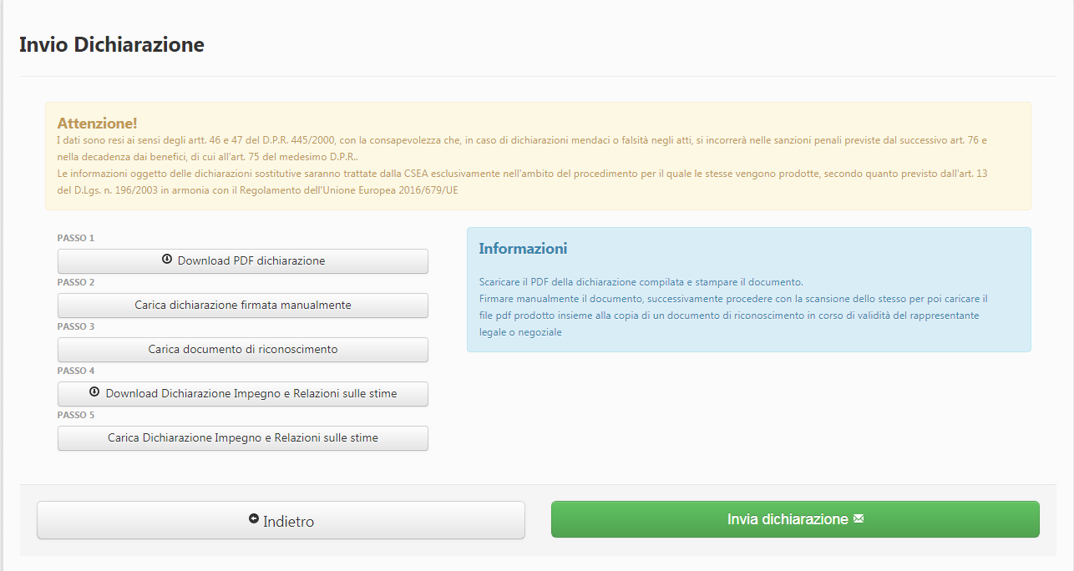

Ai fini della corretta compilazione della dichiarazione e nell’ipotesi in cui nel corso dello svolgimento di tale attività sorgano ulteriori e specifici dubbi, si invita l’Utente a consultare il “*Manuale Utente Energivori Post Riforma”* per l’annualità 2020 (post riforma) e le *FAQ* che la CSEA rende disponibili sulla pagina di accesso al portale.

Si ricorda che il sistema telematico consente l’invio della dichiarazione alla CSEA solo alle imprese che soddisfano i requisiti di cui al D.M. 21 dicembre 2017 nonché quelli previsti dalla deliberazione dell’Autorità 921/2017/R/eel, come successivamente modificata; qualora infatti i dati inseriti non risultino conformi ai requisiti indicati dalla normativa di riferimento, non sarà possibile effettuare l’invio.